**C andi dat ur e p o ur u n s t ag e en bas e de do nn ées ou pr o g r am m at i on ( 1 m oi s à 7**

**s em ai nes m ax i m um à p ar t i r d u 9 m ai 2 0 2 3 )**

**PROFIL**





4 Rue Goya, 93600 Aulnay-Sous-Bois  



[dinurakarunanayake0@gmail.com](mailto:dinurakarunanayake0@gmail.com)

07 83 98 02 84



# BTS SIO spécialité SLAM

**Langues**

Lycée Charles de Foucault, 75018, Paris

*Septembre 2022 – Juin 2024*

# Baccalauréat général, spécialité

**« mathématique et NSI », *mention assez bien***

Lycée privé L’Esperance, 93600, Aulnay-sous-Bois

*Septembre 2021 – Juin 2022*

**Soft skills**

* Esprit d’équipe

**COMPETENCES**

* Autonome

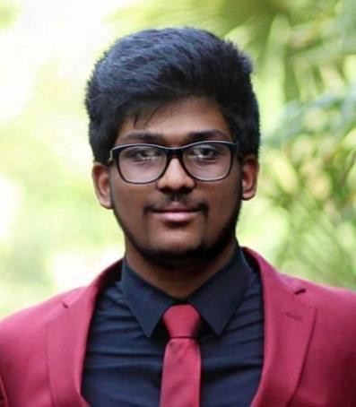

* Rigoureux
* Qualités relationnelles

**Centre d’intérêt**

* Language informatique (C, Php, Java et Python)
* Base de données (MySql, langage SQL)
* Conception de bases de données (MCD, dictionnaire de données)
* Systèmes d’exploitation (Windows10, Linux)